企业年报操作流程

1、企业用户可通过点击阜阳市市场监督管理局门户网站（http://amr.fy.gov.cn）“热点推送”中的年报提醒栏目或者直接搜索“国家企业信用信息公示系统”，进入国家企业信用信息公示系统页面，点击首页搜索栏下方的【企业信息填报】。如下图：
如不是安徽，可通过右上角的【导航】选择省份：安徽
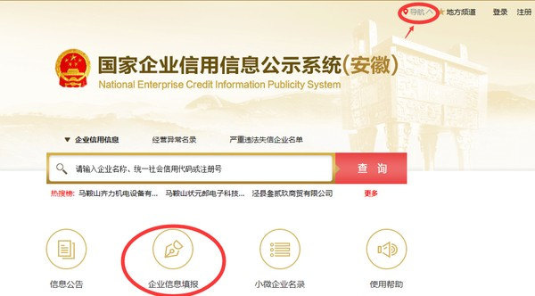

2、点击【企业信息填报】后，系统弹出登陆窗口，填写相关信息后登陆。填写【营业执照注册号】、【联络员身份证号】；再点击空白处，系统自动带出企业名称、联络员姓名以及联络员手机号码（显示前三位和后三位数字），点击【获取验证码】，系统会发一个手机短信给给联络员的手机中。没有联络员的，点击最下方的“企业联络员注册”，如果联络员有变动的，点击下方右边的“企业联络员变更”
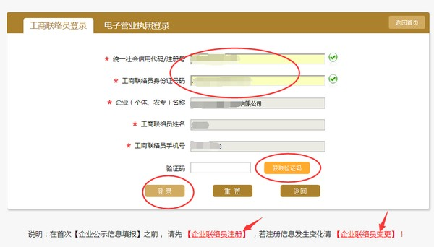
3、点击[获取验码后]后，系统如下图，点击确定。联络员收到短信，有一个验证码。
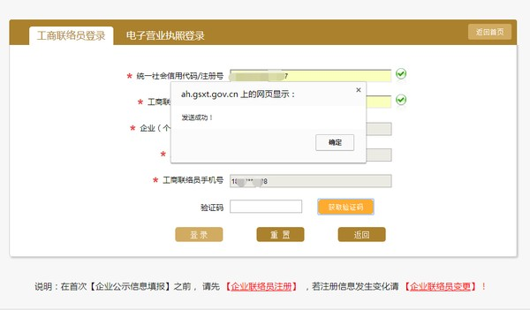

4、如下图，输入手机验证码后，点击下方的[登录]
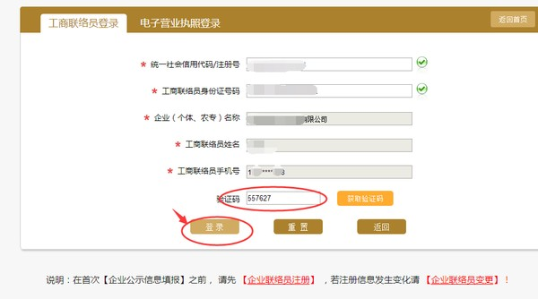
5、在登陆后，出现下面的界面，会看到以往年报信息，可以查看或打印。点击【年度报告填写】进行年报。
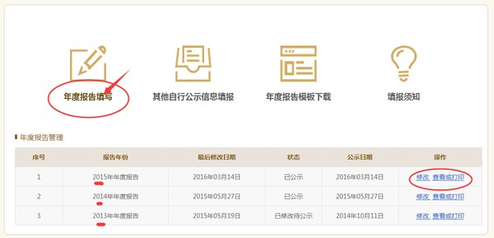

6、点击【年度报告填写】后出现以下界面，选择要报的年度，点击确定。注意选择后会有提示，以前没有年报的，必须补报后才能进行当前年度的填报。
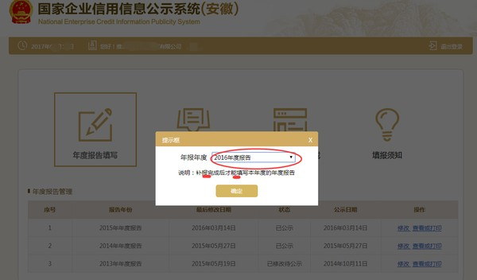
7、选择年报年度，确定后，弹出填写须知，通过右边的菜单条拉到最底，【已阅】前点上“√”，点击【确定】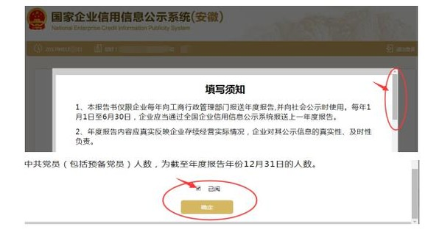

8、【企业基本信息】填写：在上一步点击【确定】后进入如下页面，首先要填写【企业基本信息】数据，每项必须如实填写，填写好后点击下方的【保存】，点击左边的相关内容进入下一项内容填写。数据项后面有“公示”或“不公示”的表示企业可自行决定是否公示该内容（其他页面中按钮和选项意思与本页相同）。（对于箭头所指的内容，如果有发生，就选择“是”，左边的相关对应项目必须填写，如果没有发生就选择“否”，在保存后，左边的相关对应项目就会自动关闭，无需填写）如下图：

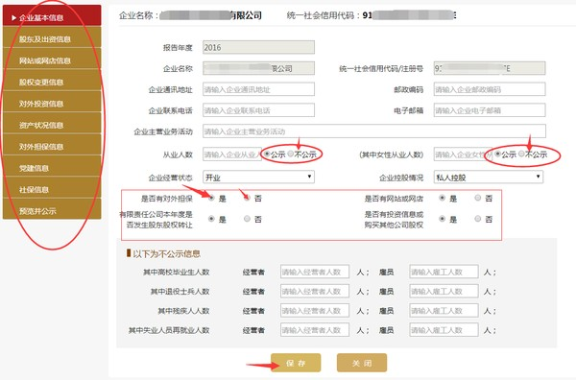
9、在基本信息填写时，对于被关停或已进入清算阶段（已办理清算组备案）的，选择歇业或停业。

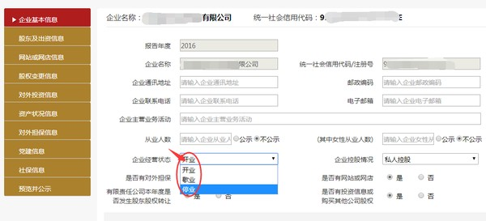
10、【股东及出资信息】填写：企业法人此项必填，点击添加，进入下股东信息填写。如下图：

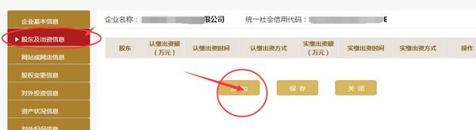
11、点击添加后，出现以下页面，根据股东的认缴情况、实际缴纳情况如实填写。填写完后保存。如有两个以上股东，再次添加，按步骤填写。
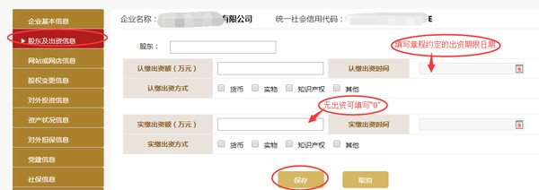

12、【网站或网店信息】填写，进入后点击“添加”，如实填写全企业的网站可网店信息，如有多项信息，保存后再添加。全部填写完后，保存进入下一项填写。
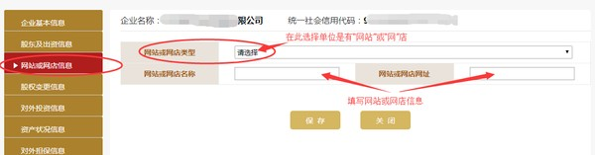

13、【股权变更信息】填写，进入后，点击添加，根据本年度的股权变更情况如实填写，多个股东的股权变更信息，可添加。全部填写完保存后进行下一项。

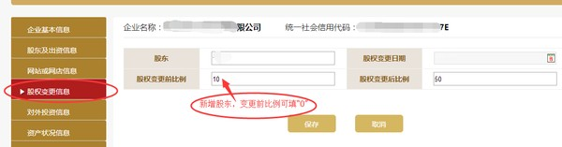

14、【对外投资信息】填写，如实填写企业有对外投资情况，如投资多个公司，可添加。全填写完后保存，进行下一项填写。
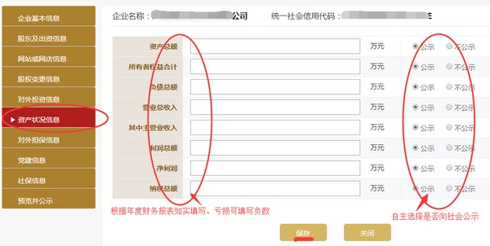

15、【资产状况信息】填写。该项为必填写项，根据年度报表如实填写，可自主选择“公示”或“不公示”。请注意单位为“万元”，填写完毕保存。
16、【对外担保信息】填写。此项添加后根据实际情况如实填写，如有多笔业务，逐笔添加。

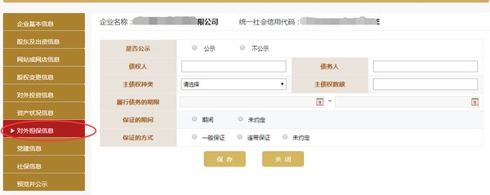
17、【党建信息】填写。根据企业党员和党组织情况如实填写，然后保存。
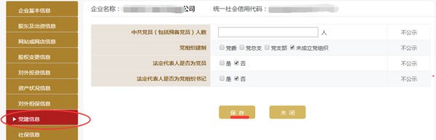
18、【社保信息】填写。根据企业在社保部门登记和实际发生的年度信息如实填报。可自主选择“公示”或“不公示”。请注意缴费单位为“万元”。填写完毕保存。
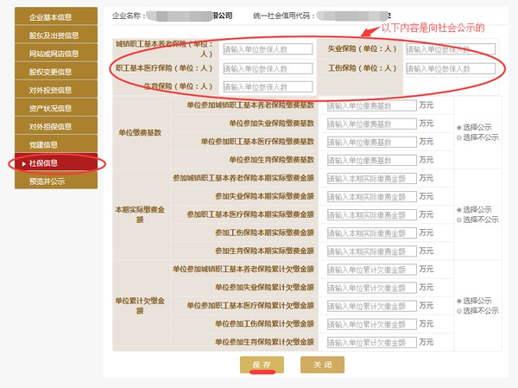

19、【预览并公示】全部填写完毕后，点击“预览并公示”，可检查填写信息是否有误，填写有错误则点击返回修改。建议打印一份存档。如无误，必须点击“提交并公示”才能申报成功。
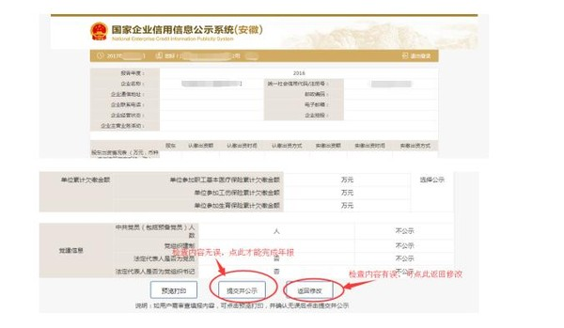

20、填报成功结果显示。提交公示后，回到主页面，会发现当前年度已公示的信息。可修改或查看、打印。

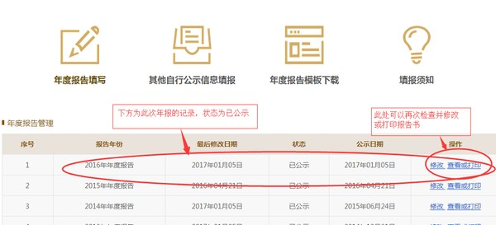
二、即时信息填报说明（其他自行公示信息填报）。
1、根据国务院《企业信息公示暂行条例》的规定，企业除了年报信息之外，还有部分信息自形成之日起20个工作日内通过企业信用信息公示系统向社会公示。
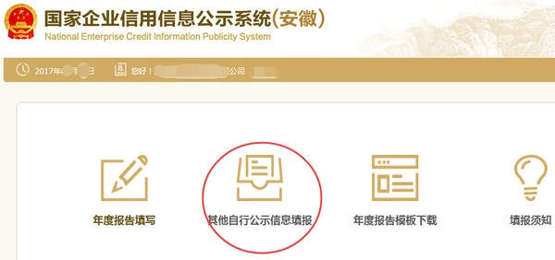

2、进入后根据页面上的不同项目填写对应的公示内容，目前有【行政许可信息】、【股东及出资信息】、【股权变更信息】、【知识产权出质登记信息】、【行政处罚信息】，填写方法与上述年报填写方法一致，填写完毕后检查无误，点击【保存并公示】。


